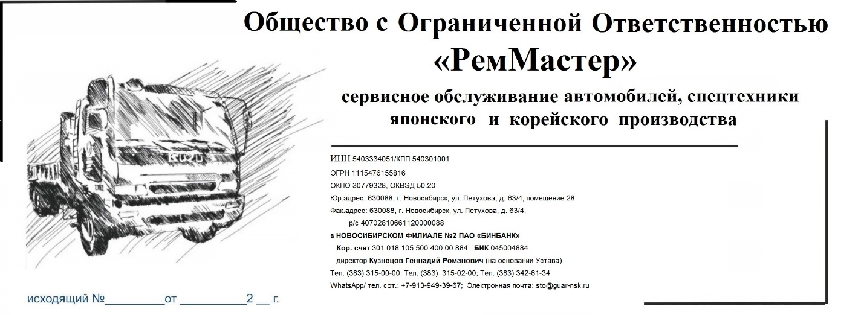

ООО «РемМастер»

ИНН 5403334051/КПП 540301001
ОГРН 1115476155816
ОКПО 30779328, ОКВЭД 50.20

Юр. адрес: 630088, г. Новосибирск, ул. Петухова, д. 63/4, помещение 28
Фак. адрес: 630088, г. Новосибирск, ул. Петухова, д. 63/4.

р/с 40702810661120000088
в НОВОСИБИРСКОМ ФИЛИАЛЕ №2 ПАО «БИНБАНК»
Кор. счет 301 018 105 500 400 00 884
БИК 045004884
директор
Кузнецов Геннадий Романович (на основании Устава)

Тел. (383) 315-00-00; Тел. (383) 315-02-00; Тел. (383) 342-61-34
WhatsApp/ тел. сот.: +7-913-949-39-67; Электронная почта: sto@guar-nsk.ru

